



Obchodní akademie a Jazyková škola
s právem státní jazykové zkoušky Jihlava

Šablona 32

VY_32_INOVACE_246.DEJ.01

Test Starověký Egypt
Číslo projektu: | CZ.1.07/1.5.00/34.0744
Šablona: | VY_32_INOVACE
Číslo DUMU: | 246. DEJ.01
Předmět: | Dějepis
Název materiálu: | Test Starověký Egypt
Autor: | Mgr. Soňa Havlíková
Formát: | Dokument Microsoft Word
Velikost: | 1,04 MB
Stupeň a typ vzdělávání: | SŠ – odborné vzdělávání
Licence k obrazovému materiálu: | CC BY, BY-SA
Datum vytvoření: | 1. 10. 2012
Klíčová slova: | Umění, Nil, společnost, písmo, pohřbívání, Amenhotep, Tutanchamon
Anotace: | Test na zopakování znalostí z dějin starověkého Egypta podle osvojených vědomostí z powerpointových prezentací Starověký Egypt – život a Starověký Egypt - politika .

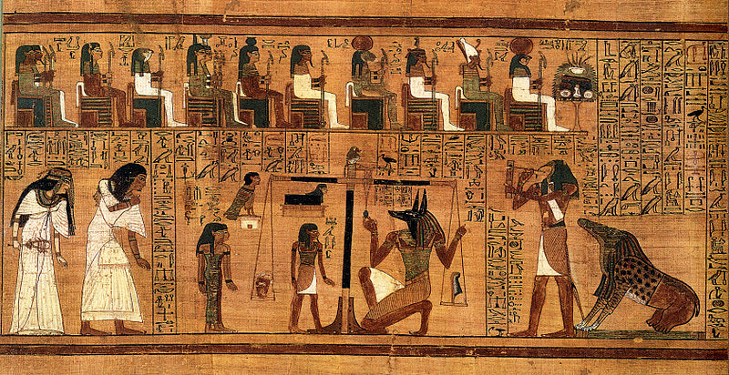
- Jak jsou lidé na tomto obrázku znázorněni? V jaké jsou perspektivě a pozici? Co vlastně obrázek znázorňuje?
………………………………………………………………………………………………………………………………………………………………………………………………………………………………………………………………………………………………………………………………………………………………………………………………………………………………………………………………………………………………………………………………………………………………………………………………………………………………………………………………

- Která řeka protéká Egyptem a co pro starověký Egypt znamenala? Jaké zvířata se vyskytovala v okolí řeky?
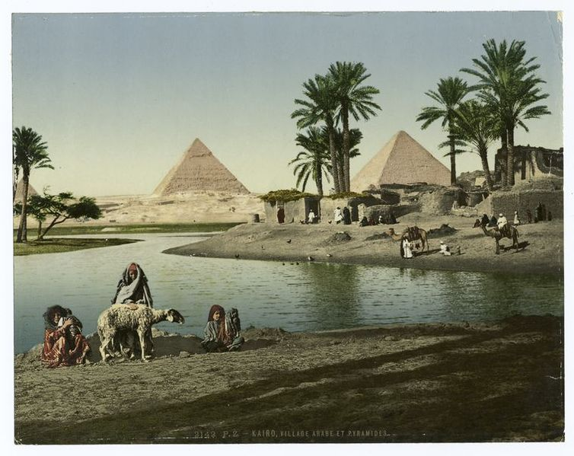
……………………………………………………………………………………………………………………………………………………………………………………………………………………………………………………………………………………………………………………………………………………………………………………………………………………………………………………………………………………………………………………………………………………………………………………………………………………………………………………………………………………………….

- Doplňte společenskou pyramidu ve Starověkém Egyptě.

KRÁLOVŠTÍ ÚŘEDNÍCI

OTROCI
- Jaké písmo se v Egyptě používalo? Na co a čím se psalo a kdo toto písmo rozluštil?

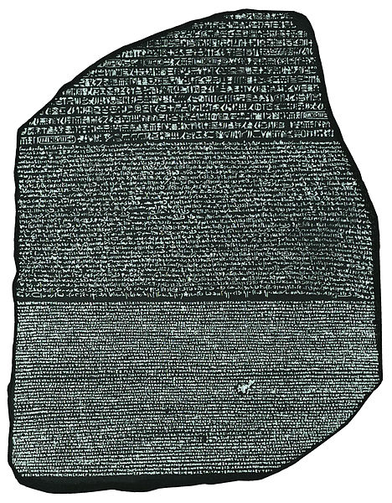
………………………………………………………………………………………………………………………………………………………………………………………………………………………………………………………………………………………………………………………………………………………………………………………………………………………………………………………………………………………………………………………………………………………………………………………………………………………………………………………………………………………………………………………………………………………………………………………………………………………………………………………………………………………………………………………………………………………………………………………………
- Co víte o egyptském způsobu pohřbívání? Jak probíhalo? Co to jsou kanopy? Kam se pohřbívalo?
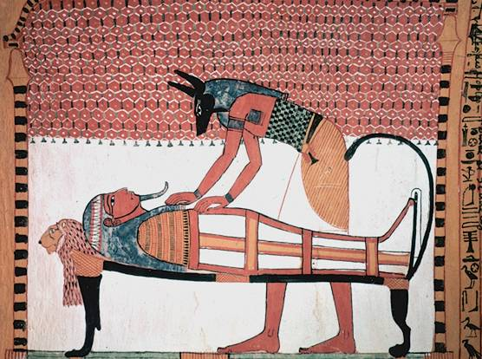
……………………………………………………………………………………………………………………………………………………………………………………………………………………………………………………………………………………………………………………………………………………………………………………………………………………………………………………………………………………………………………………………………………………………………………………………………………………………………………………………………………………………………………………………………………………………………………………………………………………
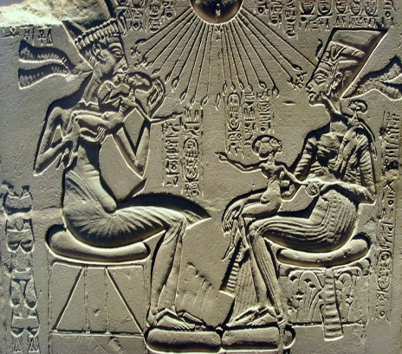
- Jak změnil egyptské dějiny tento manželský pár? Kdo to byl? Co nařídil tento Faraon?
…………………………………………………………………………………………………………………………………………………………………………………………………………………………………………………………………………………………………………………………………………………………………………………………………………………………………………………………………………………………………………………………………………………………………………………………………………………………………………………………………………………………………………………………………………………………………………
- Díky kterému panovníkovi, který je na obrázku, víme, jak vypadaly skalní hroby? A kdo jeho hrobku objevil?
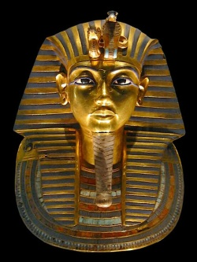
………………………………………………………………………………………………………………………………………………………………………………………………………………………………………………………………………………………………………………………………………………………………………………………………

Řešení
- Jak jsou lidé na tomto obrázku znázorněni? V jaké jsou perspektivě a pozici? Co vlastně obrázek znázorňuje?
Lidé jsou zobrazeni hlavou z profilu a tělem z en facu. Je zde uplatněna hieratická a pásová perspektiva. Lidé i bohové jsou ve strnulé pozici. Obrázek je výňatek z Knihy mrtvých, která byla „průvodcem pro zemřelého“.

- Která řeka protéká Egyptem a co pro starověký Egypt znamenala? Jaké zvířata se vyskytovala v okolí řeky?
Egyptem protéká řeka Nil. Okolo ní vznikla tato civilizace, díky pravidelným záplavám a příhodném podnebí pro zemědělství, které umožňovalo sklizeň 2 x do roka. Řeka byla využívána k rybolovu, lodní dopravě. V okolí řeky se vyskytovala i posvátná zvířata: krokodýl, opice, skarabeus, sokol, kočka aj.

- Doplňte společenskou pyramidu ve Starověkém Egyptě.

FARAON

KRÁLOVŠTÍ ÚŘEDNÍCI

KNĚŽÍ
VOJENŠTÍ HODNOSTÁŘI

ŘEMESLNÍCI
ZEMĚDĚLCI
OTROCI

- Jaké písmo se v Egyptě používalo? Na co a čím se psalo a kdo toto písmo rozluštil?

Používaly se postupně 3 typy písma. Hieroglyfy, hieratické a démotické písmo. Psalo se seříznutým rákosem na papyrus nebo i štětcem na kámen. Písmo rozluštil díky Rosettské desce (na obrázku) Francouz François Champollion. Desku přivezl z Egypta do Francie Napoleon Bonaparte při svém egyptském tažení. Zaznamenávaly se činy panovníků, vojenské a hospodářské záznamy a tesaly se nápisy pro mrtvé a návody na posmrtný život (Knihy mrtvých).
- Co víte o egyptském způsobu pohřbívání? Jak probíhalo? Co to jsou kanopy? Kam se pohřbívalo?
Mumifikováni byli většinou jen bohatí, protože to bylo velmi nákladné. Z těla se vyndaly všechny vnitřnosti, kromě srdce, které bylo považováno za nejdůležitější. Mozek se vytahoval nosem a játra, střeva, plíce a žaludek byly uloženy do zvláštních nádob s hlavami bohů vedle těla tzv. kanop. Poté bylo tělo nabalzamováno a zabaleno do plátěných bandáží, vysušování a celková mumifikace trvala až 70 dní. Pohřbívalo se (faraony) do mastab, pyramid a skalních hrobů.
- Jak změnil egyptské dějiny tento manželský pár? Kdo to byl? Co nařídil tento Faraon?
Amenhotep IV. a jeho manželka Nefertiti zavedli jednobožství – kult boha Atona (bůh slunce) namísto boha Amona (také bůh slunce). Amenhotep se nechal přejmenovat na Achnatona a založil nové hlavní město Achetaton. Nechal se zpodobnit podle reality, což bylo ojedinělé. Po jeho smrti byly všechny reformy zrušeny.
- Díky kterému panovníkovi, který je na obrázku, víme, jak vypadaly skalní hroby? A kdo jeho hrobku objevil?
Faraon Tutanchamon, který zemřel jako mladý a proslavil ho Howard Carter, kterému se podařilo objevit nevykradený hrob tohoto faraona v Údolí králů.
ZDROJE:
- http://upload.wikimedia.org/wikipedia/commons/thumb/e/ee/BD_Weighing_of_the_Heart.jpg/800px-BD_Weighing_of_the_Heart.jpg
- http://upload.wikimedia.org/wikipedia/commons/thumb/d/d1/Kairo%2C_village_arabe_et_pyramids..jpg/754px-Kairo%2C_village_arabe_et_pyramids..jpg, CC BY-SA, autor: New York Public Library
- http://upload.wikimedia.org/wikipedia/commons/thumb/c/ca/Rosetta_Stone_BW.jpeg/468px-Rosetta_Stone_BW.jpeg
- http://upload.wikimedia.org/wikipedia/commons/0/06/Anubis_attending_the_mummy_of_Sennedjem.jpg
- http://upload.wikimedia.org/wikipedia/commons/thumb/4/47/Akhenaten%2C_Nefertiti_and_their_children.jpg/800px-Akhenaten%2C_Nefertiti_and_their_children.jpg, CC BY-SA, autor: myself
- http://upload.wikimedia.org/wikipedia/commons/thumb/3/38/Tutanchamun_Maske.jpg/425px-Tutanchamun_Maske.jpg, CC BY-SA, autor: en:User:MykReeve

